甘肃警察职业学院组织学生参加皋兰县2020年 “119”消防宣传月启动仪式
​
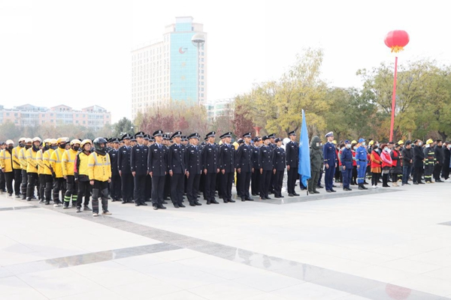
活动现场
11月5日上午，皋兰县2020年“119”消防宣传月启动仪式在皋兰县人民广场隆重举行。皋兰县县委常委、县政府常务副县长彭斌嘉出席并讲话。兰州市消防救援支队、皋兰县应急管理局、团县委、县文化馆、学院团委等相关同志，以及皋兰县消防救援大队全体指战员、消委会成员单位负责人、消防安全重点单位负责人、消防志愿者、学院学生志愿者等500余人参加启动仪式。
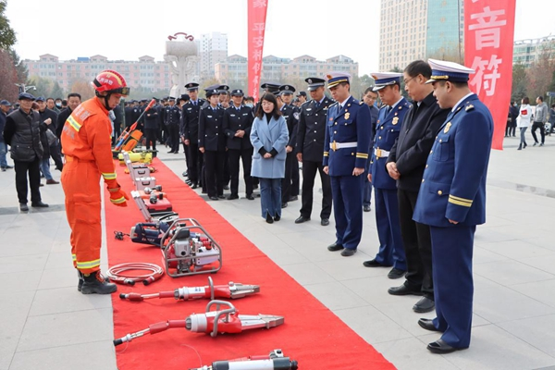
观摩消防器材
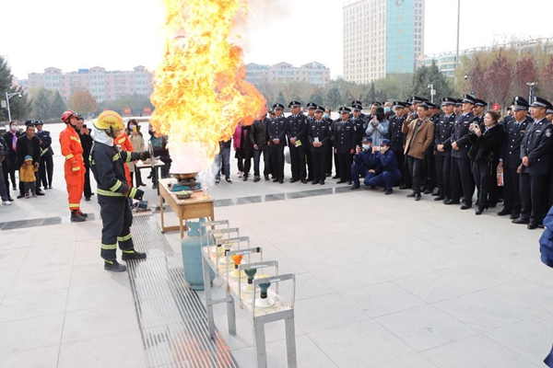
观摩灭火演练
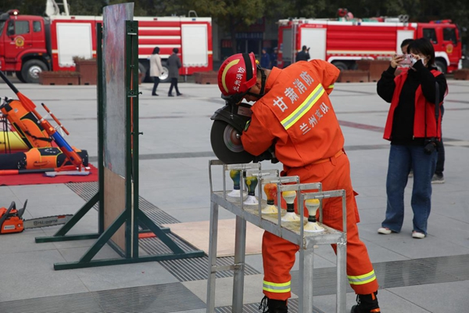
技能展示
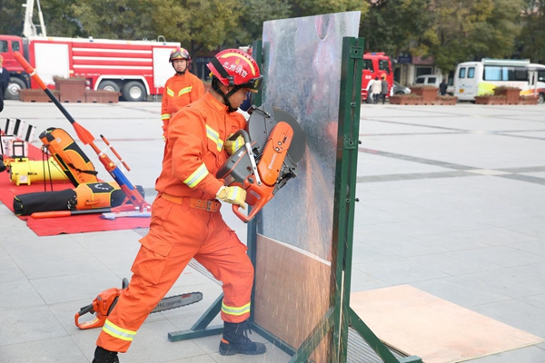
技能展示
活动中消防救援站指战员展示了“破拆灭火”、“家庭油锅灭火演练”、“灯泡上切铁丝”、“液压钳夹乒乓球”等精湛的专业技能。随后学生志愿者观摩了消防演练区、消防器材装备区、消防车辆展示区和消防主题宣传区等，并亲身体验了模拟火灾发生时，如何在烟雾缭绕的“逃生帐篷”内按照帐篷内的标识找到正确的道路，顺利地从出口“逃生”。此次消防宣传启动仪式，全方位、多角度的给青年学生上了一堂生动形象的消防安全教育课，青年学生通过现场实地观摩、亲身体验等零距离了解学习了消防专业知识，进一步提升了青年学生的消防自救、互救能力。
活动结束后，同学们纷纷表示身为警院学子，在今后的学习生活中，更应该以身作则，主动学习消防安全知识，掌握更多的消防救援技能，积极向自己身边的人宣传普及防火、灭火和逃生自救等消防安全常识，为构建美好平安社会做出力所能及的贡献。
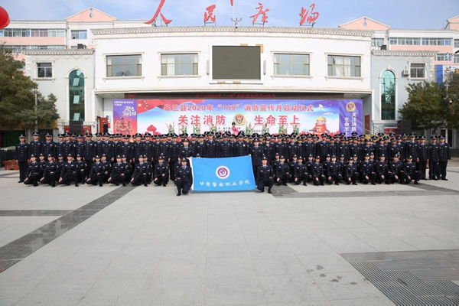
志愿者合影

